Proporsional Integral Derivatif (PID) adalah pengendali yang paling banyak digunakan dalam industri[**An Optimization Software Tool for Performance or Robustness Analysis and Tuning of PID Controllers**][ **Cascaded_PID_Controller_Design_for_Heating**][ **Self-tuning PID controllers in pursuit of plug and play capacity**]. Pengaturan pengontrol PI dan PID sering dipilih dengan menggunakan metode yang dirancang untuk pengendali berulang[**Jurnal Influence of sampling on the tuning of PID controller parameters**]. Pada kontrol PID, istilah turunan digunakan untuk mengurangi overshoot dan memperbaiki respons[**Optimization of PID Control for High Speed Line Tracking Robots**]. Kontroler PID adalah elemen listrik untuk mengurangi nilai kesalahan antara setpoint yang diinginkan dan variabel proses yang sebenarnya diukur[**Parameter tuning of PID controller with reactive nature-inspired algorithms**]. PID dalam sistem kontrol modern seperti "semut di koloni"[ **Teaching a conscious use of PI or PID tuning rules**]. Dengan tuning controller PID kinerja sestem meningkat dan stabil namun waktu penyelesaian semakin meningkat[**LabVIEW based DC motor and Temperature Control Using PID controller**]. Kontroler PID adalah modul dasar dan paling banyak digunakan dalam sistem kontrol diskrit. Lebih dari 90% loop kontrol dirancang dengan metode PID[**Modified Smith fuzzy PID temperature control in an oil-replenishing device for deep-sea hydraulic system**]. Penyetelan otomatis pengendali PID adalah fitur yang berguna bagi pengguna yang tidak memiliki waktu, pengetahuan, atau keinginan untuk mengatur secara manual loop kontrolnya[**An experimental comparison of PID autotuners**]. Basic Algoritma PID :

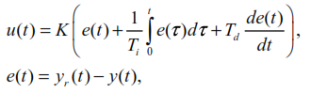

dimana u adalah sinyal kontrol,

e sinyal kesalahan,

yr asal sinyal

sinyal, y variabel proses,

K gain,

Ti waktu integrasi, dan

Td waktu turunannya.

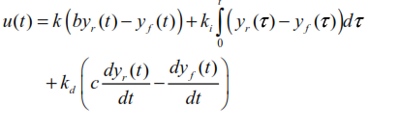

Di sini k, ki, dan kd adalah keuntungan controller, b dan c bobot setpoint, dan yf adalah disaring variabel proses sedemikian rupa sehingga

C:\Users\Asus\Desktop\rumus pid 3.PNG

dimana Y (s) adalah transformasi Laplace dari variabel proses y (t). Tf adalah waktu saringan pengukuran-konstan dan n urutan filter. Biasanya n sama dengan satu atau dua[**Simple PID tuning rules for varying time-delay systems**]